k.ú. Jilem u Sedletína KN 292/11
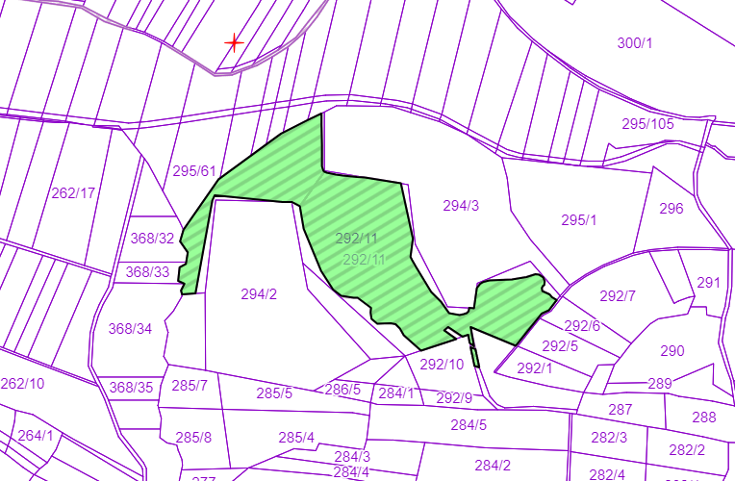
k.ú. Jilem u Sedletína KN 651
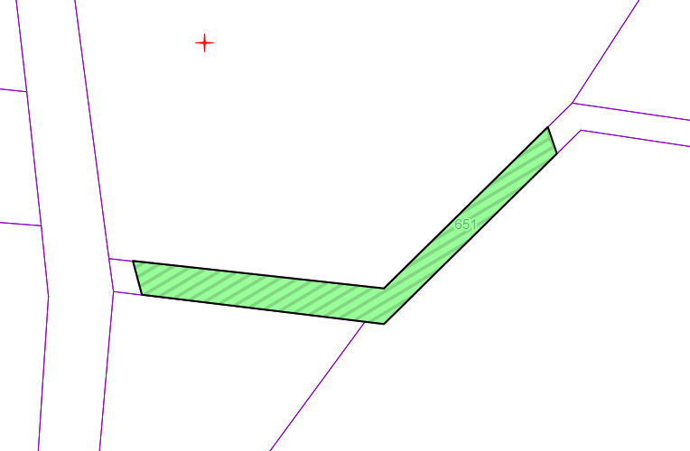

k.ú. Kněž KN 219/4
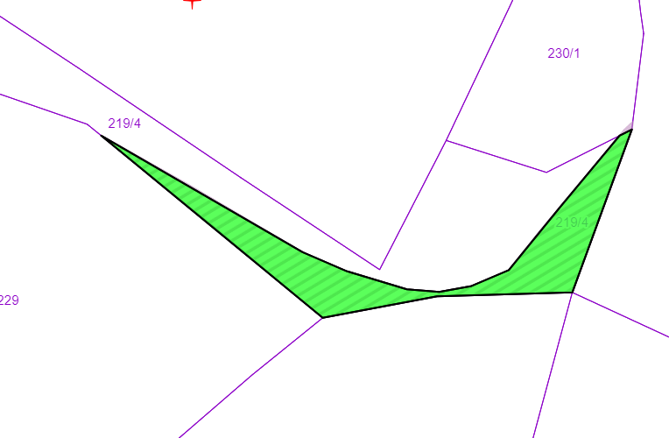

k.ú. Kněž KN 263/6
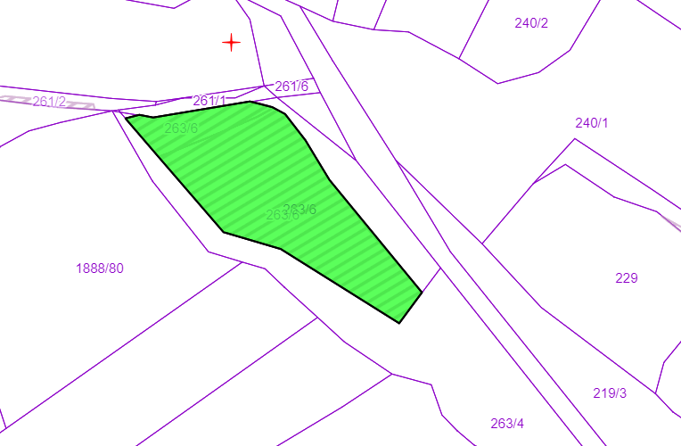

k.ú. Kněž KN 366/8
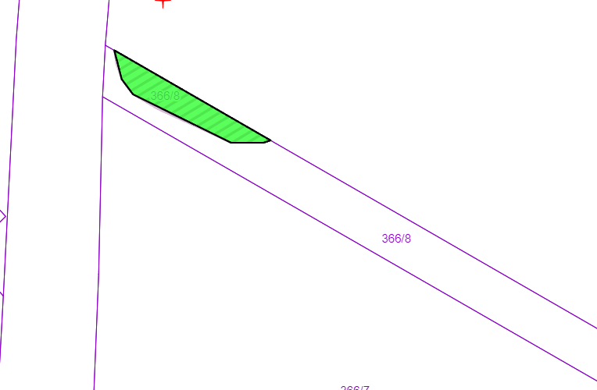
k.ú. Miřátky KN 119/1
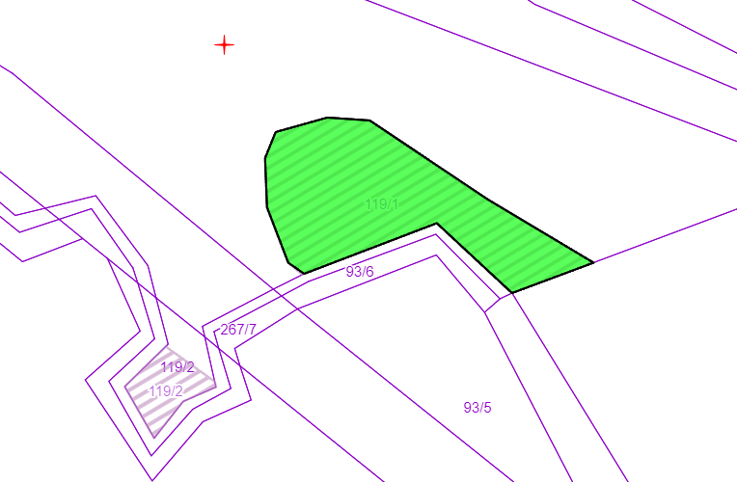

k.ú. Miřátky KN 119/2
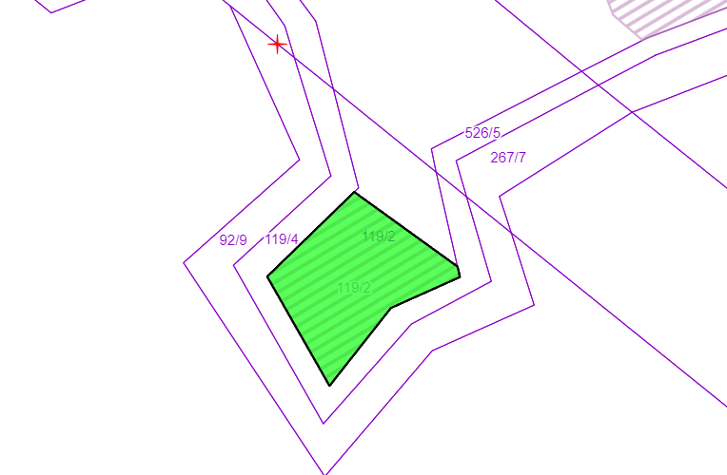

k.ú. Proseč u Kamene KN 267/5
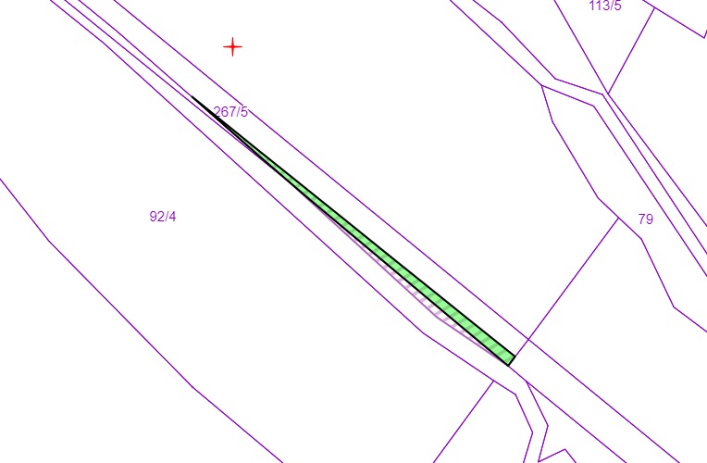

k.ú. Kámen u Habru KN 284
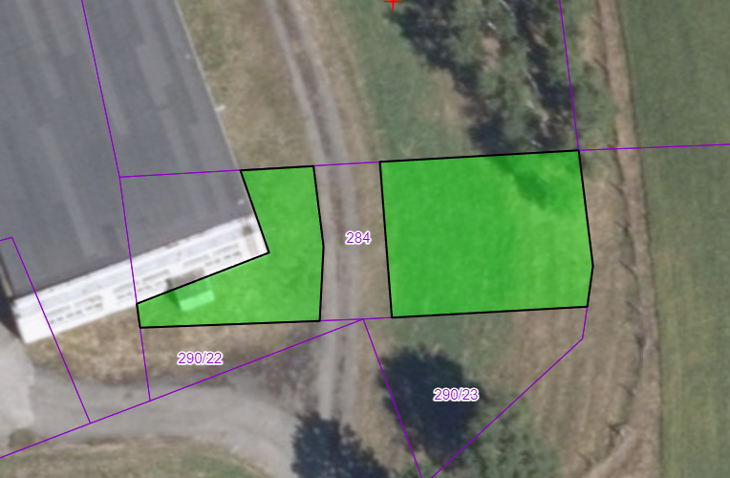

k.ú. Kámen u Habrů KN 290/21
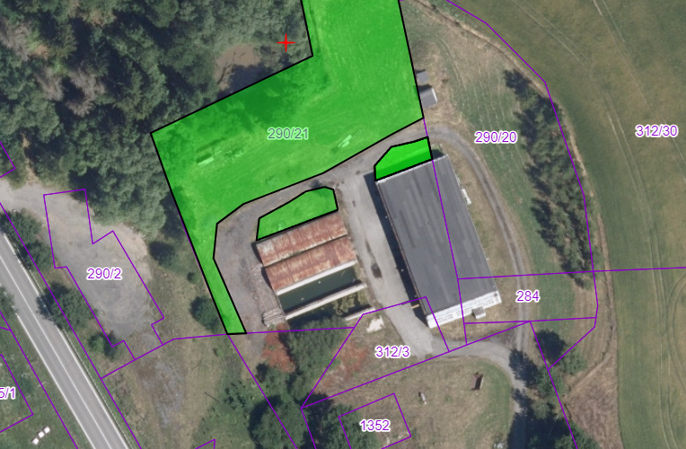

k.ú. Kámen u Habrů KN 312/2
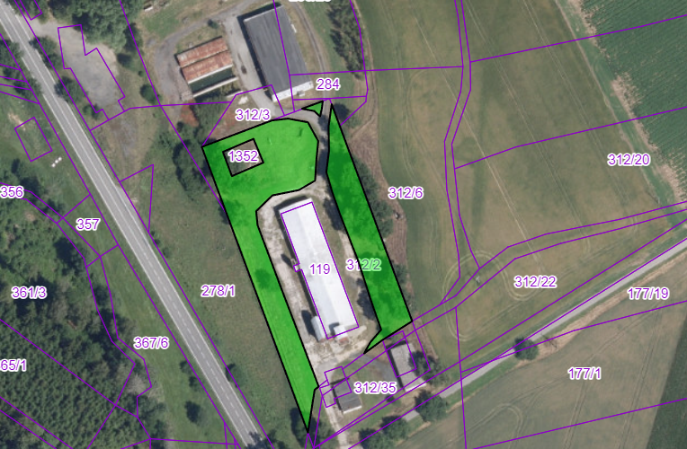
k.ú. Kámen u Habrů KN 312/3
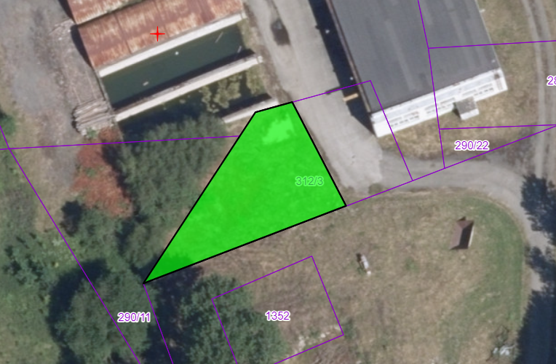

k.ú. Rankov u Chotěboře KN 84/8
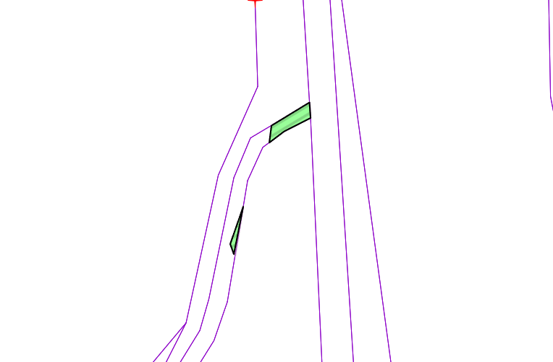

k.ú. Sedletín KN 536/26
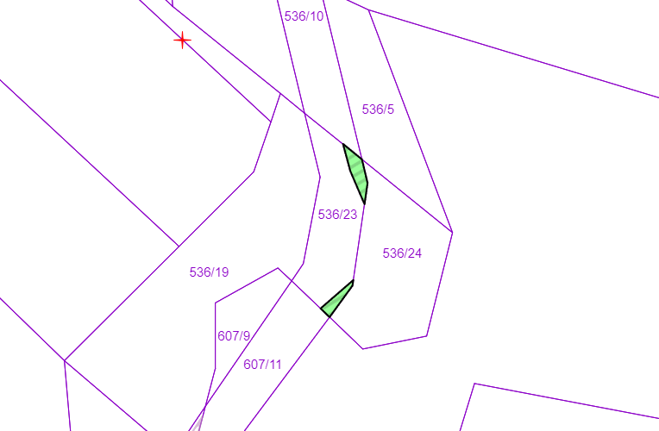

k.ú. Sedletín KN 877/3
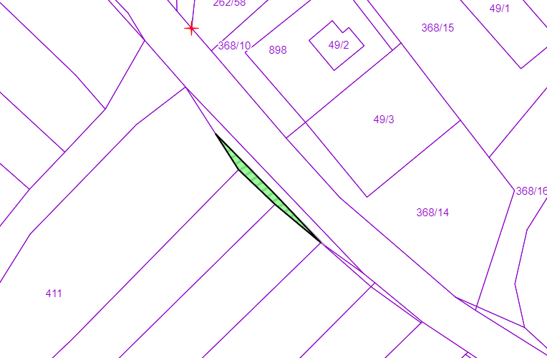
k.ú. Tis u Habrů KN 261/4
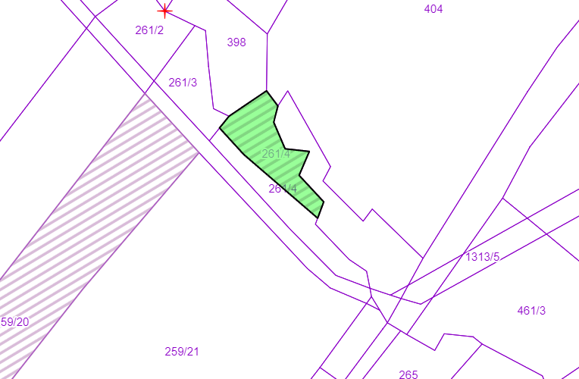

k.ú Tis u Habrů KN 2036
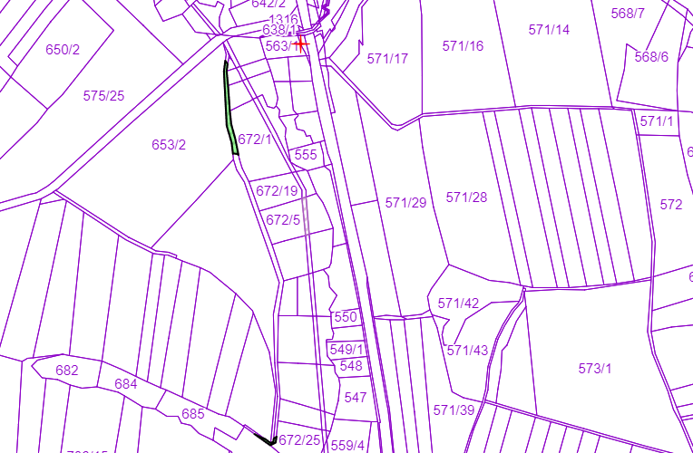

k.ú. Vepříkov KN 245/15
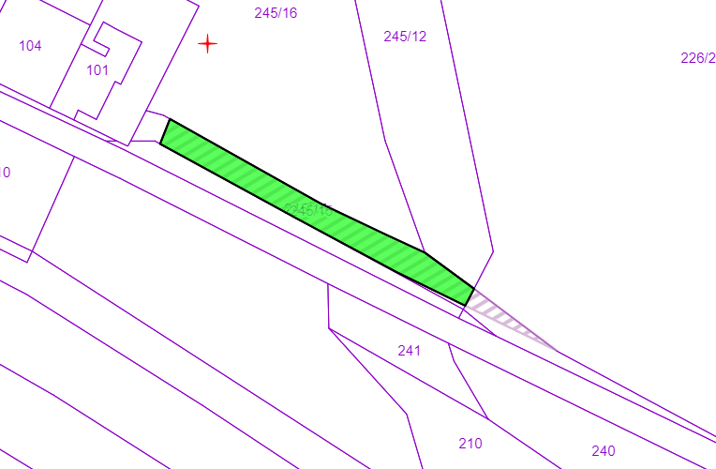

k.ú. Vepříkov KN 852/16
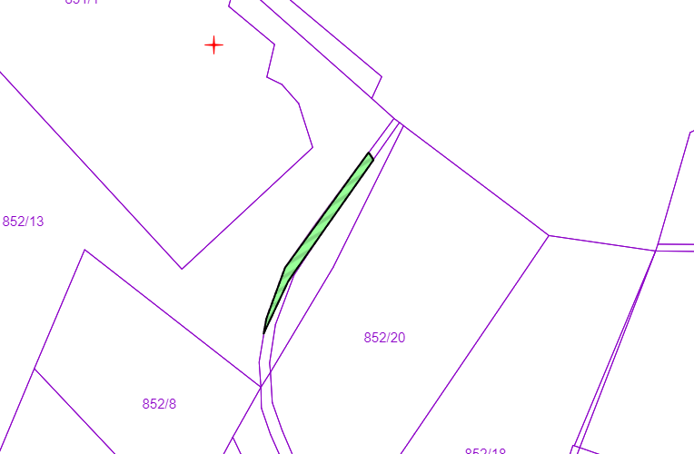

k.ú. Vepříkov KN 1301/10
